ABC Kafka CRUD
Documentación Técnica y Funcional

Java 17 | Spring Boot 3.2.5 | Apache Kafka | PostgreSQL 16
Versión 1.0.0 — Mayo 2026

Tabla de Contenido

1. Introducción
Este documento presenta la documentación técnica y funcional completa del proyecto ABC Kafka CRUD, un sistema de gestión de productos basado en el patrón ABC (Alta-Baja-Cambio) con arquitectura orientada a eventos.
El sistema permite realizar operaciones CRUD completas sobre un catálogo de productos, persistiendo los datos en PostgreSQL y publicando eventos de cada operación a Apache Kafka para procesamiento asíncrono, auditoría y eventual integración con otros sistemas.

1.1. Objetivo del Proyecto
Implementar un servicio REST que gestione el ciclo de vida de productos mediante operaciones de Alta (creación), Baja (eliminación lógica) y Cambio (actualización), con publicación automática de eventos a Kafka para cada operación, garantizando trazabilidad completa y desacoplamiento entre componentes.

1.2. Stack Tecnológico
Componente | Tecnología | Versión
Lenguaje | Java (LTS) | 17
Framework | Spring Boot | 3.2.5
Mensajería | Apache Kafka | 7.6.1 (Confluent)
Base de Datos | PostgreSQL | 16
API Docs | springdoc-openapi | 2.5.0
Build | Apache Maven | 3.9+
Contenedores | Docker Compose | 3.9

2. Arquitectura del Sistema
El sistema sigue una arquitectura en capas con patrón event-driven. La aplicación Spring Boot expone endpoints REST que procesan operaciones CRUD, persisten datos en PostgreSQL y publican eventos a Kafka de forma asíncrona.

2.1. Diagrama de Arquitectura General
El siguiente diagrama muestra la vista completa del sistema, desde el cliente REST hasta los almacenes de datos y el bus de eventos:
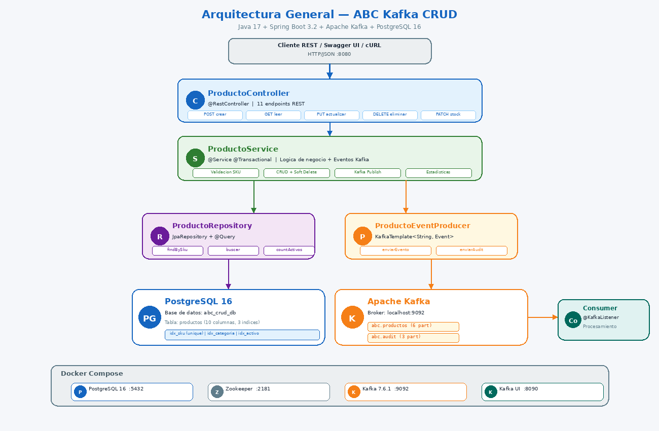
Figura 1: Arquitectura General del Sistema ABC Kafka CRUD

2.2. Capas de la Aplicación
La aplicación se organiza en las siguientes capas, cada una con responsabilidades bien definidas:
Capa Controller (ProductoController): Recibe las peticiones HTTP REST, valida los parámetros de entrada mediante Bean Validation, delega la lógica al Service y retorna respuestas HTTP con códigos apropiados. Expone 11 endpoints documentados con OpenAPI/Swagger.
Capa Service (ProductoService): Contiene toda la lógica de negocio, incluyendo validaciones de unicidad de SKU, operaciones CRUD transaccionales, publicación de eventos a Kafka mediante el Producer, y cálculo de estadísticas.
Capa Repository (ProductoRepository): Interfaz JPA que extiende JpaRepository con queries personalizados para búsqueda por texto, conteo de productos activos/inactivos y listado de categorías.
Capa Producer (ProductoEventProducer): Servicio encargado de publicar eventos ProductoEvent a los topics de Kafka (abc.productos y abc.audit) usando KafkaTemplate con producción idempotente.
Capa Consumer (ProductoEventConsumer): Listeners de Kafka que procesan los eventos publicados, con manejo específico para cada tipo de evento (CREADO, ACTUALIZADO, ELIMINADO, STOCK_ACTUALIZADO, REACTIVADO).

3. Flujo ABC: Alta — Baja — Cambio
El patrón ABC define las tres operaciones fundamentales del sistema. Cada operación sigue un flujo consistente: validación, persistencia en PostgreSQL y publicación de evento a Kafka.
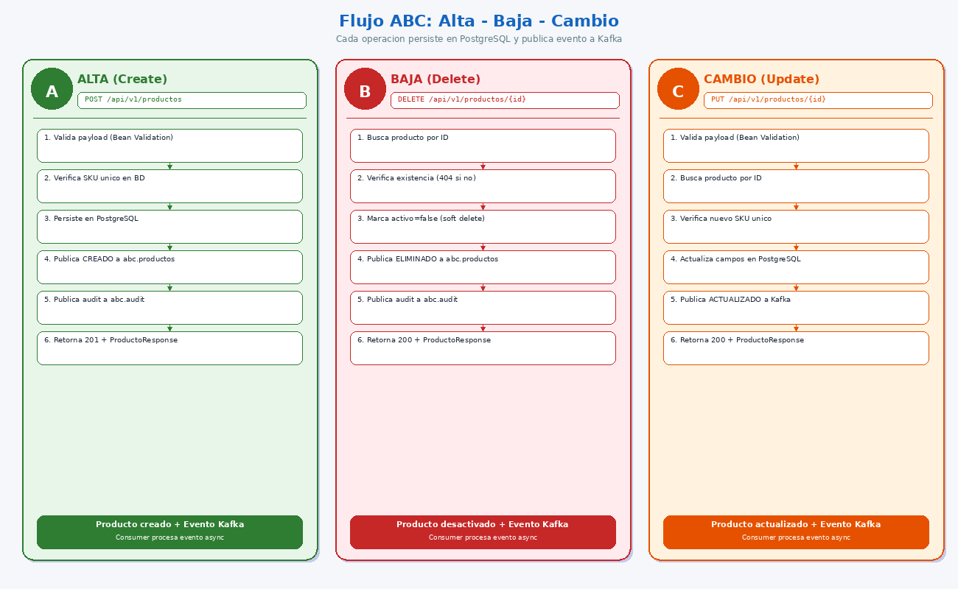
Figura 2: Flujo de operaciones Alta-Baja-Cambio

3.1. Alta (Create)
La operación de Alta crea un nuevo producto en el sistema. El endpoint POST /api/v1/productos recibe un ProductoRequest con los campos nombre, descripción, SKU, precio, stock y categoría. Primero se validan los campos mediante Bean Validation (JSR 380), luego se verifica que el SKU no exista previamente en la base de datos. Si todo es correcto, se persiste el producto y se publican eventos CREADO a los topics abc.productos y abc.audit. Retorna HTTP 201 con el ProductoResponse.

3.2. Baja (Soft Delete)
La operación de Baja no elimina físicamente el registro de la base de datos, sino que realiza un soft delete marcando el campo activo como false. El endpoint DELETE /api/v1/productos/{id} busca el producto por ID, si existe cambia su estado a inactivo y publica un evento ELIMINADO a Kafka. Esto permite mantener el historial completo y la posibilidad de reactivar productos.

3.3. Cambio (Update)
La operación de Cambio actualiza todos los campos de un producto existente. El endpoint PUT /api/v1/productos/{id} valida el nuevo payload, verifica que el producto exista, comprueba que el nuevo SKU (si cambió) no esté duplicado, actualiza los campos y publica un evento ACTUALIZADO. Adicionalmente, el endpoint PATCH /api/v1/productos/{id}/stock permite actualizar solo el stock, publicando un evento STOCK_ACTUALIZADO.

3.4. Reactivación
El sistema incluye un endpoint adicional PATCH /api/v1/productos/{id}/reactivar que permite volver a activar un producto previamente dado de baja, publicando un evento REACTIVADO a Kafka.

4. Eventos Kafka
El sistema implementa un modelo event-driven donde cada operación de escritura genera un evento que se publica a Apache Kafka. Esto permite el procesamiento asíncrono, la auditoría automatizada y la eventual integración con sistemas externos.
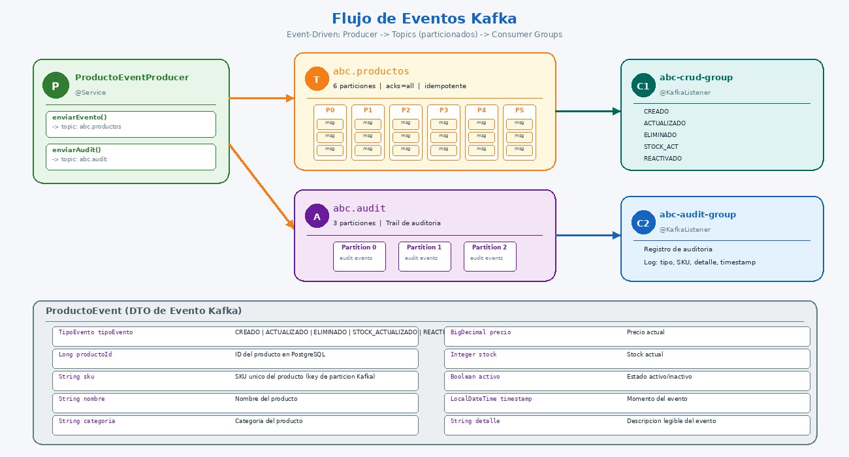
Figura 3: Flujo de eventos Kafka — Producer, Topics y Consumer Groups

4.1. Topics
Topic | Particiones | Réplicas | Descripción
abc.productos | 6 | 1 | Eventos de operaciones CRUD sobre productos
abc.audit | 3 | 1 | Trail de auditoría para trazabilidad completa

4.2. Tipos de Evento
Tipo | Operación | Descripción
CREADO | Alta | Nuevo producto registrado en el sistema
ACTUALIZADO | Cambio | Datos de producto modificados
ELIMINADO | Baja | Producto desactivado (soft delete)
STOCK_ACTUALIZADO | Cambio parcial | Solo se modificó el stock del producto
REACTIVADO | Reactivación | Producto previamente dado de baja reactivado

4.3. Consumer Groups
El sistema define dos grupos de consumidores independientes. El grupo abc-crud-group consume del topic abc.productos y procesa cada tipo de evento con lógica específica (switch por TipoEvento). El grupo abc-audit-group consume del topic abc.audit y registra cada evento en el log de auditoría.

4.4. Configuración del Producer
El producer se configura con acks=all para garantizar que cada mensaje sea reconocido por todas las réplicas, enable.idempotence=true para evitar duplicados, y max.in.flight.requests.per.connection=1 para mantener el orden de los mensajes. La clave de partición es el SKU del producto, lo que garantiza que todos los eventos de un mismo producto lleguen a la misma partición en orden.

5. Modelo de Datos
La persistencia se gestiona con PostgreSQL 16 mediante Spring Data JPA. El sistema utiliza una única tabla productos con 10 columnas, 3 índices y timestamps automáticos.
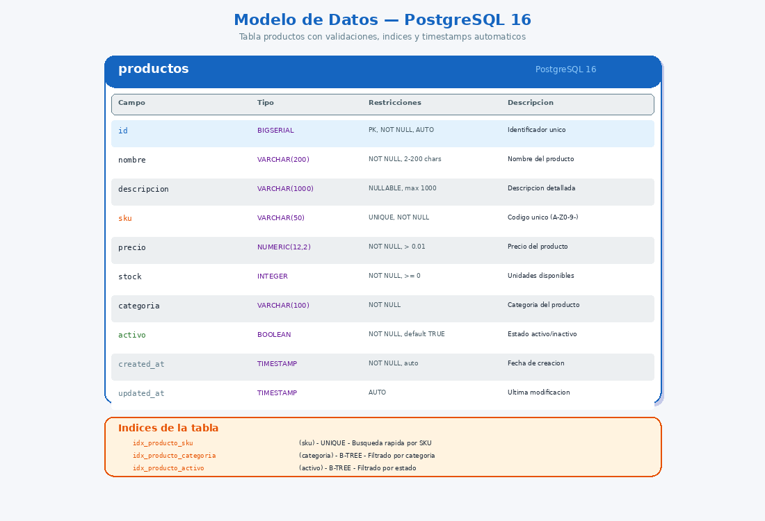
Figura 4: Modelo de datos — Tabla productos en PostgreSQL 16

5.1. Estructura de la Tabla
Campo | Tipo | Restricciones | Descripción
id | BIGSERIAL | PK, NOT NULL, AUTO | Identificador único autogenerado
nombre | VARCHAR(200) | NOT NULL, 2-200 chars | Nombre del producto
descripcion | VARCHAR(1000) | NULLABLE | Descripción detallada
sku | VARCHAR(50) | UNIQUE, NOT NULL | Código único (A-Z, 0-9, -)
precio | NUMERIC(12,2) | NOT NULL, > 0.01 | Precio con 2 decimales
stock | INTEGER | NOT NULL, >= 0 | Unidades disponibles
categoria | VARCHAR(100) | NOT NULL | Categoría del producto
activo | BOOLEAN | NOT NULL, default TRUE | Estado activo/inactivo
created_at | TIMESTAMP | NOT NULL, auto | Fecha de creación
updated_at | TIMESTAMP | AUTO | Última modificación

5.2. Índices
Nombre | Columna | Tipo | Propósito
idx_producto_sku | sku | UNIQUE | Búsqueda rápida por SKU
idx_producto_categoria | categoria | B-TREE | Filtrado por categoría
idx_producto_activo | activo | B-TREE | Filtrado por estado

5.3. Validaciones
Las validaciones se implementan en dos niveles. A nivel de DTO (ProductoRequest), se utilizan anotaciones de Bean Validation como @NotBlank, @Size, @Pattern, @DecimalMin, @Min y @Digits. A nivel de entidad JPA (Producto), se replican las restricciones con anotaciones @Column que generan las constraints correspondientes en la DDL de PostgreSQL.
El SKU se valida con el patrón regex ^[A-Z0-9\-]{3,50}$, lo que permite solo letras mayúsculas, números y guiones con longitud entre 3 y 50 caracteres.

6. API REST — Endpoints
La API expone 11 endpoints bajo el path base /api/v1/productos, todos documentados con OpenAPI 3.0 y accesibles desde Swagger UI en /api/swagger-ui.html.

6.1. Tabla de Endpoints
Método | Endpoint | Acción | HTTP Status
POST | /api/v1/productos | Alta de producto | 201 Created
GET | /api/v1/productos/{id} | Obtener por ID | 200 OK
GET | /api/v1/productos/sku/{sku} | Obtener por SKU | 200 OK
GET | /api/v1/productos | Listar (paginado) | 200 OK
GET | /api/v1/productos/buscar?q= | Búsqueda por texto | 200 OK
PUT | /api/v1/productos/{id} | Cambio de producto | 200 OK
PATCH | /api/v1/productos/{id}/stock | Actualizar stock | 200 OK
DELETE | /api/v1/productos/{id} | Baja (soft delete) | 200 OK
PATCH | /api/v1/productos/{id}/reactivar | Reactivar producto | 200 OK
GET | /api/v1/productos/categorias | Listar categorías | 200 OK
GET | /api/v1/productos/estadisticas | Estadísticas | 200 OK

6.2. Manejo de Errores
El sistema implementa manejo global de excepciones con RFC 7807 (Problem Detail). Las respuestas de error incluyen type, title, status, detail y un timestamp. Se manejan tres tipos de excepción específicos: ProductoNotFoundException (404), DuplicateSkuException (409) y MethodArgumentNotValidException (400 con mapa de errores por campo).

6.3. Paginación
Todos los endpoints de listado soportan paginación mediante los parámetros estándar de Spring Data: page (número de página, base 0), size (tamaño de página, default 20), y sort (campo y dirección). La respuesta incluye metadatos de paginación con totalElements, totalPages, number, size y content.

7. Infraestructura Docker
El proyecto incluye una configuración completa de Docker Compose que levanta toda la infraestructura necesaria: PostgreSQL, Zookeeper, Kafka y Kafka UI.
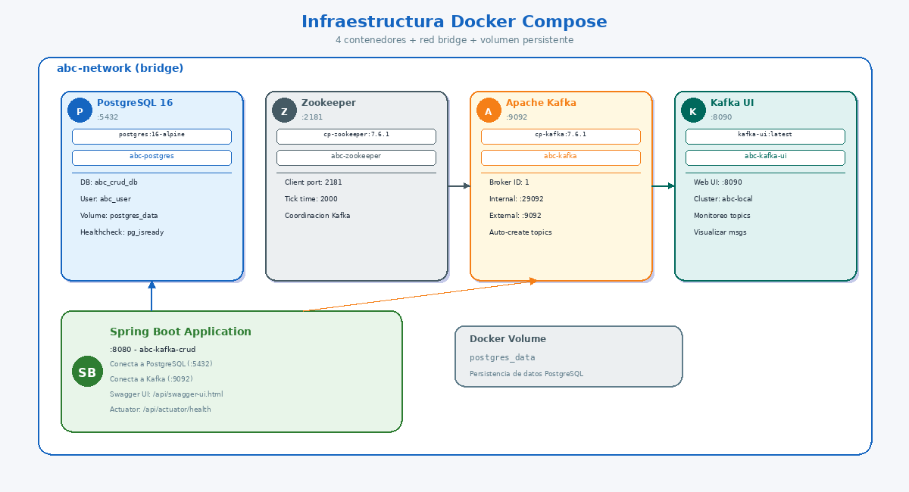
Figura 5: Infraestructura Docker Compose

7.1. Servicios
Servicio | Imagen | Puerto | Descripción
postgres | postgres:16-alpine | :5432 | Base de datos principal con volumen persistente
zookeeper | cp-zookeeper:7.6.1 | :2181 | Coordinación del cluster Kafka
kafka | cp-kafka:7.6.1 | :9092 | Broker de mensajería con dual listener
kafka-ui | kafka-ui:latest | :8090 | UI web para monitoreo de topics y mensajes

7.2. Inicio Rápido
Para levantar la infraestructura, ejecutar: docker compose -f docker/docker-compose.yml up -d. Una vez levantados los contenedores, compilar y ejecutar la aplicación con: mvn clean install -DskipTests && mvn spring-boot:run. Verificar el estado en http://localhost:8080/api/actuator/health.

7.3. Dockerfile
El Dockerfile utiliza un build multi-stage: la primera etapa compila con JDK 17 (eclipse-temurin:17-jdk-alpine + Maven), y la segunda etapa ejecuta con JRE 17 (eclipse-temurin:17-jre-alpine) para minimizar el tamaño de la imagen. La imagen final se ejecuta como usuario no-root, usa G1GC con 75% de RAM máxima, e incluye un healthcheck contra el endpoint de Actuator.

8. Requerimientos Funcionales

8.1. Historias de Usuario
ID | Título | Criterio de Aceptación
HU-01 | Registrar nuevo producto | Dado un JSON válido con nombre, SKU, precio, stock y categoría, cuando se envía POST al endpoint, entonces se crea el producto, se retorna 201 y se publica evento CREADO a Kafka
HU-02 | Consultar producto por ID | Dado un ID existente, cuando se envía GET, entonces se retorna el producto completo con 200. Si no existe, retorna 404 con Problem Detail
HU-03 | Actualizar producto | Dado un ID existente y un JSON válido, cuando se envía PUT, entonces se actualizan los campos, se retorna 200 y se publica evento ACTUALIZADO
HU-04 | Dar de baja producto | Dado un ID existente, cuando se envía DELETE, entonces se marca activo=false (no se borra), se retorna 200 y se publica evento ELIMINADO
HU-05 | Buscar productos | Dado un término de búsqueda, cuando se envía GET /buscar?q=, entonces se retornan productos activos que coincidan en nombre, SKU o categoría, paginados
HU-06 | Reactivar producto | Dado un ID de producto inactivo, cuando se envía PATCH /reactivar, entonces se marca activo=true y se publica evento REACTIVADO
HU-07 | Actualizar stock | Dado un ID existente y una cantidad válida, cuando se envía PATCH /stock, entonces se actualiza el stock y se publica evento STOCK_ACTUALIZADO
HU-08 | Ver estadísticas | Cuando se envía GET /estadisticas, se retorna: total de productos, activos, inactivos y número de categorías

8.2. Reglas de Negocio
El SKU debe ser único en todo el sistema. No se permite crear ni actualizar un producto con un SKU que ya exista asignado a otro producto. La eliminación es siempre lógica (soft delete): los registros permanecen en la base de datos con activo=false. Toda operación de escritura genera dos eventos Kafka: uno al topic de productos y otro al topic de auditoría. Los precios deben ser mayores a 0.01 y el stock no puede ser negativo.

9. Glosario
Término | Definición
ABC | Alta-Baja-Cambio: patrón de operaciones CRUD en español
Alta | Operación de creación de un nuevo registro
Baja | Operación de eliminación (lógica) de un registro existente
Cambio | Operación de actualización de un registro existente
SKU | Stock Keeping Unit: código alfanumérico único que identifica un producto
Soft Delete | Eliminación lógica que marca un registro como inactivo sin borrarlo físicamente
Event-Driven | Arquitectura donde los componentes se comunican mediante eventos asíncronos
Topic | Canal de Kafka donde se publican y consumen mensajes
Consumer Group | Grupo de consumidores Kafka que procesan mensajes de forma coordinada
Idempotente | Propiedad que garantiza que enviar el mismo mensaje múltiples veces produce el mismo resultado
Problem Detail | Estándar RFC 7807 para respuestas de error HTTP estructuradas

